

Área de Conocimiento de Tecnología de la Información y Comunicación (DACTIC)
Programa Académico de Ingeniería de Sistemas

Proyecto Integrador: Diseño de un Sistema ERP para Gelawitto, Integrado con MES, SCADA/PLC e IIoT según el Modelo ISA-95

Entregable final de proyecto de asignatura de Sistemas de Manufactura.

Br. Richard Alexander | Br. Marlyng Elizabeth | Br. Moisés Abraham | Ing. Yasser Montiel
Malespìn Tinoco | Miranda Navarrete | Zelaya Maldonado
N° de Carnet: 2022-0323I | N° de Carnet: 2022-0315I | N° de Carnet: 2022-0225I
Elaborado por: Tutor:

Br. Eduardo José
Córdova Cantarero
N° de Carnet: 2021-0069I

4 de noviembre de 2026,
Managua, Nicaragua

Resumen ejecutivo
Gelawitto es una empresa artesanal nicaragüense que produce postres de gelatina a base de arroz en vaso de 100 mL. Antes del proyecto llevaba las compras, el inventario y las ventas en registros manuales a cargo de una sola persona, sin costo por lote, sin criterios de calidad medibles y sin forma de rastrear un producto hasta el cliente. Este informe presenta el ERP a la medida que se construyó para ese caso, ubicado en los niveles 4 y 3 del modelo ISA-95.
El sistema tiene una API en Laravel, una interfaz en Vue y una base PostgreSQL. Maneja tres productos terminados y un subensamble en una BOM de dos niveles, rutas con cuatro centros de trabajo, compras con lote de proveedor, producción con consumo FEFO, control de calidad con disposición y ventas que registran el lote entregado. La temperatura de la cámara fría entra por una ruta de captura IIoT alimentada por un simulador, y un tablero en Vue y otro en Python calculan los indicadores desde la base.
Con los datos cargados, el margen bruto es de 80.7 %, el OEE global de 91.2 % y el tiempo de ciclo real de 9.27 minutos por unidad frente a 9.19 de estándar. Las 8 líneas de venta tienen lote asignado. Las pruebas automáticas del backend (57) y de la interfaz (11) pasan.
El sensor es simulado, el proceso físico es manual y los datos transaccionales vienen de un semillero diseñado por el equipo. Esas limitaciones se detallan en el informe, junto con la atención a las observaciones de las entregas anteriore
Índice
Resumen ejecutivo 2
I. Introducción 5
Problema 5
Objetivos 5
Alcance final alcanzado 6
Equipo y roles 6
II. Marco de referencia 8
Pirámide de automatización e ISA-95 8
MES y trazabilidad 8
BOM, MRP y control de lotes 8
OEE, IIoT y simulación 9
III. Análisis de situación actual y propuesta 10
Perfil y tipo de producción 10
Situación actual (AS-IS) 10
Propuesta (TO-BE) 11
Ajustes desde la Entrega 1 12
IV. Arquitectura de la solución implementada, con diagrama 13
Capas ISA-95 y alcance real 13
Arquitectura de software 13
Modelo de datos 14
Datos maestros y BOM de dos niveles 15
Centros de trabajo y rutas 17
Configuración y puesta en marcha 17
V. Integración con MES, simulación, IIoT o análisis de datos 18
Flujo transaccional de extremo a extremo 18
Trazabilidad por lote y FEFO 19
Control de calidad con no conformidad 19
Captura IIoT simulada 20
Análisis de datos 20
Dónde nace y dónde se usa cada dato 21
VI. Resultados: indicadores obtenidos, comparación antes y después y escenarios 22
Indicadores obtenidos 22
Comparación antes y después 23
Escenario sin la excursión térmica 24
Verificación automática 24
VII. Consideración de sostenibilidad y valor de negocio de la solución 25
Valor de negocio 25
Sostenibilidad 25
VIII. Limitaciones declaradas y trabajo futuro 26
Limitaciones 26
Trabajo futuro 26
IX. Conclusiones 28
X. Recomendaciones 29
Referencias 30
XI. Anexos 32
Anexo A. Capturas anotadas del sistema 32
Anexo B. Registro de problemas 41
Anexo C. Repositorio, bitácora y exportaciones 42
Anexo D. Guion de la demostración en vivo 43
Anexo E. Guía breve de uso 44
Anexo F. Declaración sobre el uso de herramientas de inteligencia artificial 44

I. Introducción

Problema
Gelawitto produce en promedio 10 lotes al mes, unos 50 vasos, y espera crecer 50 % cuando pase de vender en ferias a tener un canal propio (Malespín Tinoco et al., 2026a). A ese volumen, el registro manual que lleva el contador todavía funciona. El problema es que no se sostiene si el negocio crece, y la Entrega 1 identificó tres puntos de dolor que el sistema debía resolver (Tabla 1).
Tabla 1
Puntos de dolor del proceso actual y respuesta implementada
Código | Punto de dolor | Respuesta en el sistema
PD1 | El registro de compras e inventario depende de una sola persona. | Base de datos compartida, cuatro roles con usuario propio y bitácora de auditoría.
PD2 | Compras, inventario y producción se llevan por separado y no hay costo automático por lote. | Un solo flujo transaccional: la recepción actualiza stock, Kardex y finanzas, y la ejecución del lote descuenta insumos y calcula costo.
PD3 | No hay criterios de calidad medibles ni registro sistemático de merma. | Inspección por lote con no conformidad y disposición, retención por temperatura fuera de rango y costo perdido registrado.
Nota. Los puntos de dolor provienen del informe de la Entrega 1 (Malespín Tinoco et al., 2026a).

Objetivos
El objetivo general fue diseñar, implementar y demostrar un sistema ERP operativo para Gelawitto, ubicado en el nivel 4 del modelo ISA-95 (International Society of Automation [ISA], 2010), con ejecución de producción básica, captura de datos IIoT y análisis de indicadores. Para lograrlo se propuso cargar datos maestros propios con una BOM de dos niveles y rutas, demostrar el ciclo de compra a venta con trazabilidad por lote, registrar controles de calidad con su disposición, calcular al menos tres indicadores desde datos reales y declarar las limitaciones sin ocultarlas. El proyecto se desarrolló a la medida, por indicación del docente.

Alcance final alcanzado
La Entrega 1 priorizó el costo de producción, los pedidos y los datos maestros, y dejó fuera la contabilidad completa. El sistema final cubre esos componentes y agrega un módulo financiero básico con libro diario de partida doble y un punto de venta con turnos de caja. Ese módulo excede el alcance original, así que se presenta como extensión y no como requisito evaluado. La Tabla 2 resume el cumplimiento de los requisitos priorizados.
Tabla 2
Cumplimiento de los requisitos priorizados en la Entrega 1
Requisito | Prioridad | Estado | Evidencia
Datos maestros de materiales, productos y proveedores | Must | Cumplido | 3 terminados, 1 subensamble, 10 insumos, 4 proveedores, 3 clientes
BOM por producto con cantidades por lote | Must | Cumplido | Recetas de dos niveles
Órdenes de compra con proveedor, costo y fecha | Must | Cumplido | OC-2026-0001 a 0004
Inventario actualizado por compra y consumo | Must | Cumplido | Kardex con 55 movimientos
Lote que descuenta insumos de la BOM | Must | Cumplido | Tabla de consumos por lote
Costo por lote y por unidad | Must | Cumplido | C$ 20.77, 21.50 y 21.52 por vaso
Inspección de calidad con causa y merma | Must | Cumplido | Controles CC-2026-001 a 006
Pedidos de clientes con confirmación | Must | Parcial | Hay venta con cliente y lote, pero no un estado de pedido por confirmar
Consulta de inventario y trazabilidad por lote | Should | Cumplido | Módulos de Inventario y Calidad
Permisos por rol | Should | Cumplido | Cuatro roles con menú propio
Alerta de stock mínimo | Could | Cumplido | 2 insumos en estado Reordenar
Reporte mensual de lotes y merma | Could | Parcial | El tablero agrega por lote, no por mes
Consultas y ventas en 3 segundos o menos | Should | No medido | No se instrumentó el tiempo de respuesta
Nota. Elaboración propia con datos del ERP Gelawitto.

Equipo y roles
El equipo planteó los roles al inicio del proyecto y los fue ajustando según la carga de trabajo (Tabla 3). La bitácora de aportes y el historial del repositorio respaldan lo que hizo cada integrante.
Tabla 3
Roles planteados al inicio del proyecto
Integrante | Rol
Richard Alexander Malespín Tinoco | Líder de proyecto y analista de procesos
Eduardo José Córdova Cantarero | Configurador del ERP y MES
Moisés Abraham Zelaya Maldonado | Responsable de integración
Marlyng Elizabeth Miranda Navarrete | Responsable de documentación
Nota. Roles definidos por el equipo; durante el trabajo se fueron redistribuyendo.

II. Marco de referencia

Pirámide de automatización e ISA-95
La pirámide de automatización ordena los sistemas de una planta por niveles: sensores y actuadores en el campo, controladores, supervisión con SCADA, ejecución de manufactura con MES y planificación empresarial con ERP. El estándar ANSI/ISA-95, armonizado como IEC 62264, numera esos niveles del 0 al 4 y define los objetos de información que se intercambian entre el nivel 4 y el 3, como órdenes, materiales y capacidad (ISA, 2010). El ERP libera órdenes con cantidades y fechas. El MES las ejecuta, recoge consumo real, rendimiento y calidad, y los devuelve al ERP.
Gelawitto ubica su sistema en los niveles 4 y 3. Los niveles 2 a 0 no aplican porque el proceso es manual. La temperatura de la cámara fría se trata como una capa aparte de captura de datos IIoT.

MES y trazabilidad
Un MES registra lo que ocurre en planta mientras ocurre. El modelo funcional de MESA International (2008) agrupa esas tareas en once funciones, entre ellas despacho de producción, gestión de recursos, gestión de calidad, análisis de rendimiento y genealogía de producto. Kletti (2017) sitúa en la trazabilidad y en la captura de datos de ejecución el principal valor de estos sistemas. El proyecto implementa un subconjunto de esas funciones: despacho por orden de producción, recursos mediante centros de trabajo, calidad, genealogía por lote y análisis de rendimiento con OEE.

BOM, MRP y control de lotes
Una lista de materiales multinivel descompone un producto terminado en subensambles y materias primas. El MRP usa esa estructura junto con el inventario para calcular necesidades de compra (Vollmann et al., 2005; Heizer & Render, 2020). En Gelawitto, el subensamble SUB-GEL-BASE tiene su propia receta, su lote y su inventario. Cuando se ejecuta un producto terminado se consume ese lote y las materias primas de primer nivel. La trazabilidad hacia atrás, del producto al lote de insumo, y hacia adelante, del lote al cliente, sigue la identificación de lotes que recomienda el Codex Alimentarius para la inocuidad de los alimentos (Comisión del Codex Alimentarius, 2020) y la visibilidad que se busca en la cadena de suministro (Chopra & Meindl, 2019).

OEE, IIoT y simulación
La eficiencia global de los equipos (OEE) es el producto de tres factores: disponibilidad, rendimiento y calidad (Nakajima, 1988). El tiempo de ciclo mide los minutos por unidad. La captura IIoT lleva datos de sensores a los sistemas de información por protocolos de red como HTTP o MQTT y es una de las tecnologías de la Industria 4.0 (Joyanes Aguilar, 2017). La simulación de eventos discretos (Banks et al., 2010) permitiría probar escenarios de la línea; en este proyecto queda como trabajo futuro.

III. Análisis de situación actual y propuesta

Perfil y tipo de producción
Gelawitto elabora postres de gelatina a base de arroz en vaso de 100 mL con tapa. La producción es por lotes: cada lote repite la misma receta y la misma secuencia de operaciones, en cantidades fijas y según la demanda, con un volumen bajo que corresponde a una operación artesanal (Heizer & Render, 2020). El portafolio final tiene tres variantes, tradicional, con frutas variadas y tres leches, que comparten una misma base gelificada.

Situación actual (AS-IS)
La Figura 1 muestra el proceso en Nivel 0 con un diagrama SIPOC. Cuatro proveedores entregan insumos con pago por compra. Cinco subprocesos los transforman: compra y recepción, preparación de la base, envasado y gelificación, inspección y despacho. Tres clientes reciben el producto. El proceso en Nivel 1, con tres carriles y los tres puntos de dolor señalados, está en el informe de la Entrega 1 (Malespín Tinoco et al., 2026a). En él, el encargado de insumos prepara y mide, el de producción dosifica, sella y refrigera, y el de calidad inspecciona, etiqueta y registra el lote.
Figura 1
Diagrama SIPOC de Gelawitto (Nivel 0)
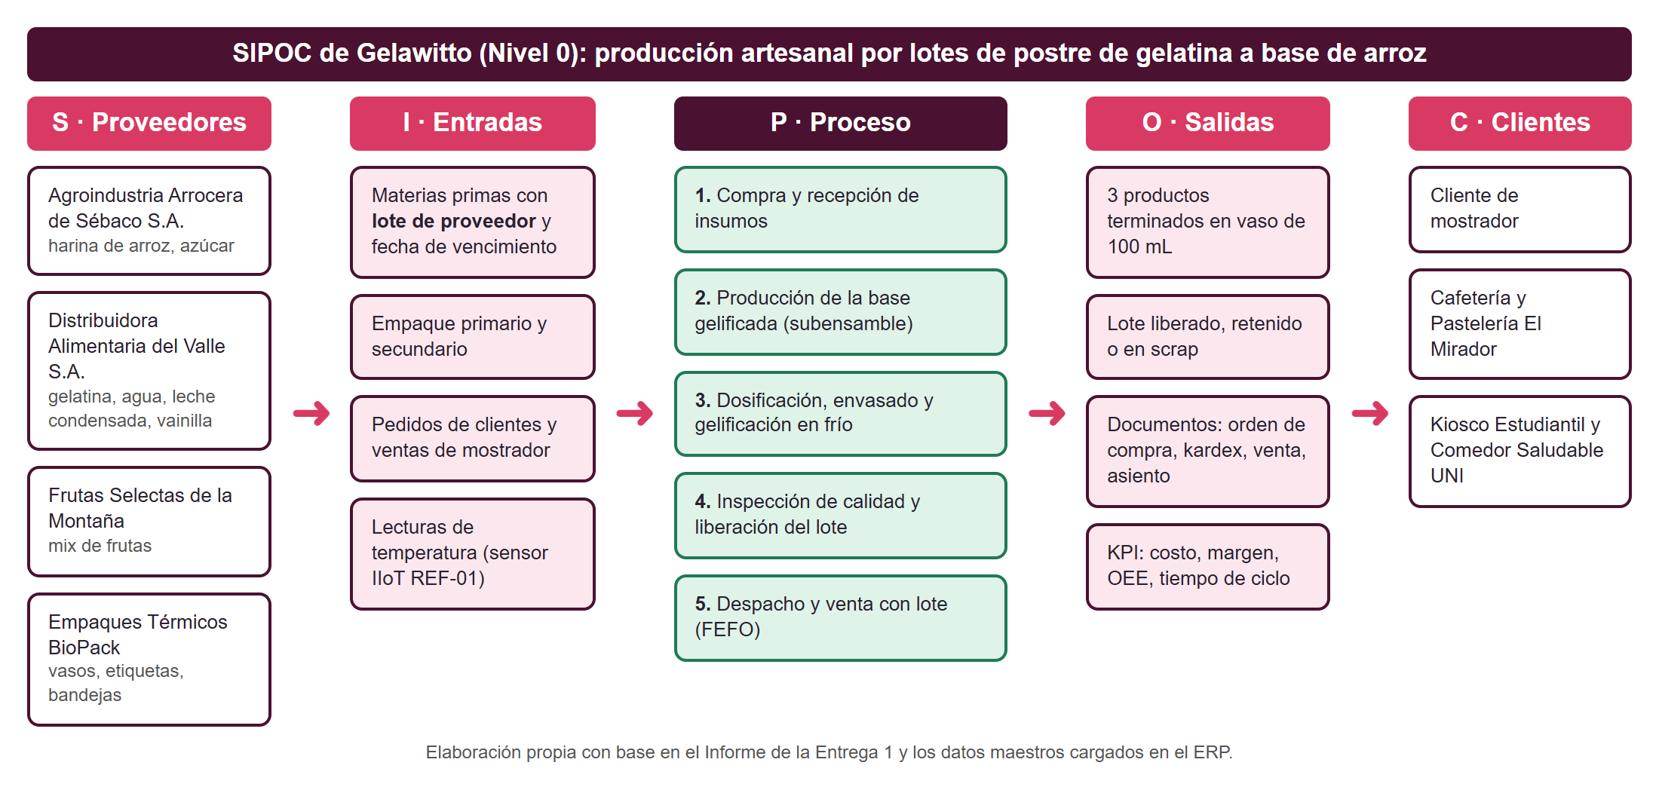
Nota. Elaboración propia a partir del informe de la Entrega 1 y de los datos maestros del ERP.

Propuesta (TO-BE)
El proceso propuesto mantiene las operaciones físicas y cambia la forma de registrarlas. Cada compra se recibe con el lote del proveedor y su vencimiento. La producción se programa primero y se ejecuta después, con descuento de insumos y del subensamble en orden de vencimiento. La inspección decide la disposición del lote y solo un lote liberado puede venderse. La venta asigna el lote que vence primero. La Figura 2 muestra cómo se mueve el material por los centros de trabajo.
Figura 2
Esquema funcional de planta y flujo del material
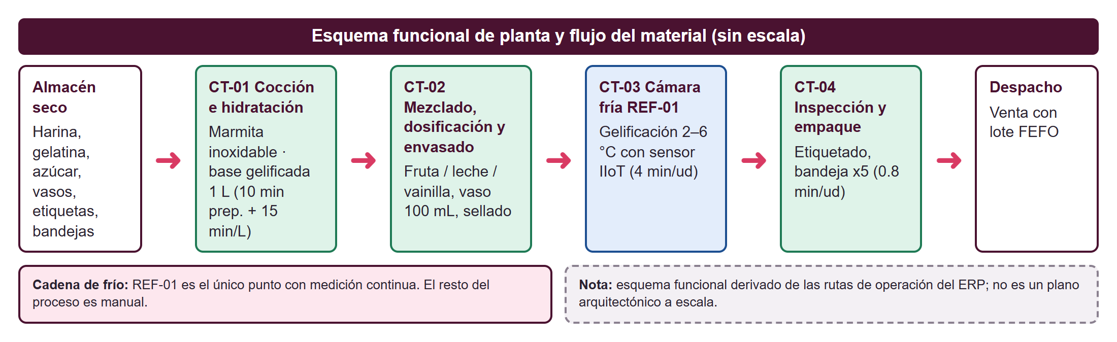
Nota. Elaboración propia a partir de las rutas de operación del ERP. No es un plano a escala.

Ajustes desde la Entrega 1
La implementación final se apartó del diseño original en nueve puntos. La Tabla 5 los resume con su justificación.
Tabla 5
Cambios entre el diseño de la Entrega 1 y la implementación final
Tema | Entrega 1 | Implementación final | Justificación
Plataforma | Odoo en el diagrama y el plan | Desarrollo a la medida | Indicación del docente.
Producto | Gelatina tradicional y con fruta, 2 SKU | Base de arroz, 3 SKU y subensamble | Cumplir tres o más terminados con BOM de dos niveles.
Lote | 5 vasos fijos | Múltiplos de la base de 5 vasos | Permitir órdenes de 10 a 36 unidades.
Ruta | 4 operaciones sin centro de trabajo | 11 operaciones en 4 centros | Calcular tiempo de ciclo y OEE.
Reposo en frío | 24 h por validar | Fuera del tiempo de ciclo; sin validar | No hay medición en planta.
Calidad | Control en recepción y en proceso | Inspección por lote con disposición y retención por temperatura | Requisito de no conformidad con disposición.
Venta | Cliente genérico de ferias | 3 clientes y lote FEFO por línea | Cerrar la trazabilidad hasta el cliente.
Precio | C$ 100 único, provisional | C$ 100, 115 y 120 según variante | Diferenciar la oferta; sigue siendo provisional.
Alcance | Sin contabilidad | Libro diario básico y turnos de caja | Extensión fuera del alcance evaluado.
Nota. Elaboración propia con datos del ERP Gelawitto.

IV. Arquitectura de la solución implementada, con diagrama

Capas ISA-95 y alcance real
La Figura 3 ubica los componentes en las capas del estándar y distingue lo implementado, lo simulado y lo que no aplica. El ERP y el MES básico viven en la misma aplicación. La captura IIoT usa un simulador. Los niveles 2 a 0 no existen en la operación real. Al lado de la aplicación principal hay un tablero de análisis en Python que lee la misma base.
Figura 3
Arquitectura de capas ISA-95 de Gelawitto: implementado, simulado y no aplicable
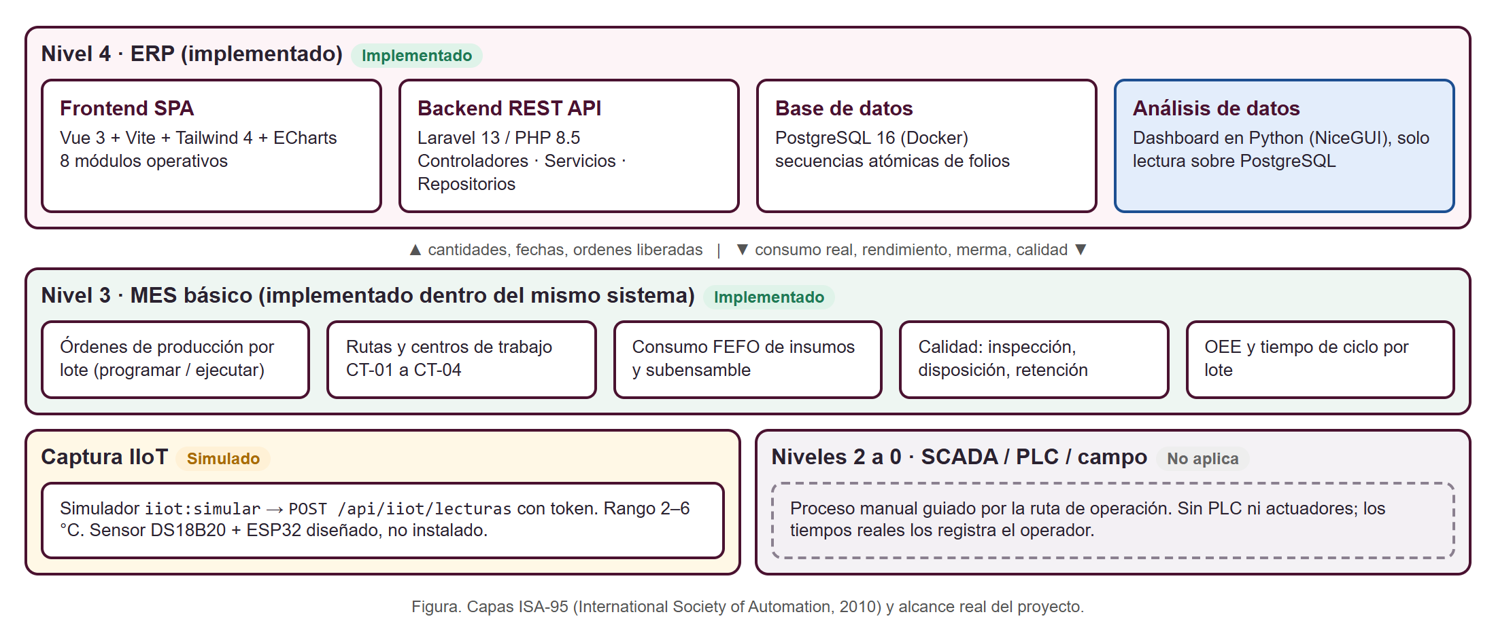
Nota. Elaboración propia, con base en ISA (2010).

Arquitectura de software
El sistema se divide en dos aplicaciones que se despliegan por separado. El backend, erp-gelawitto-api, está hecho en Laravel 13 con PHP 8.5 y organiza cada módulo en rutas, controladores, validaciones de formulario, servicios con las reglas de negocio y las transacciones, repositorios de acceso a datos y recursos de respuesta. La interfaz, erp-gelawitto-ui, es una aplicación de una sola página en Vue 3 con TypeScript, Vite, Tailwind CSS 4 y Apache ECharts. No guarda estado en el navegador: el tema y el estado del menú lateral se guardan en la tabla de parámetros.
La base es PostgreSQL 16 en un contenedor Docker. Los folios de compras, lotes, ventas, turnos, calidad, finanzas y asientos salen de siete secuencias nativas, así que dos usuarios simultáneos nunca reciben el mismo número. El acceso usa sesión, cuatro roles (Administrador, Producción, Cajero y Contador) con módulos asignados desde la base y una bitácora de auditoría. La Tabla 6 resume los módulos.
Tabla 6
Módulos del sistema y su función
Módulo | Función principal
Dashboard | Rentabilidad, curva de Pareto, plan de compras a 14 días, OEE y tiempo de ciclo.
Catálogos | Productos terminados y semielaborados, insumos, proveedores y clientes.
Compras | Orden de compra con lote de proveedor y vencimiento, y recepción en almacén.
Inventario y Kardex | Existencias de insumos y productos, con movimientos, referencia y saldo.
Recetas y Producción | BOM de dos niveles, rutas, explosión de materiales, programación y ejecución de lotes.
Calidad y Trazabilidad | Inspección, disposición, lecturas de temperatura y genealogía del lote.
Ventas y Turno de Caja | Punto de venta con lote FEFO, IVA, crédito y corte de caja.
Finanzas | Movimientos, libro diario, balance y estado de resultados.
Usuarios y Auditoría | Usuarios, roles y bitácora de acciones.
Nota. Elaboración propia con datos del ERP Gelawitto.

Modelo de datos
La Figura 4 muestra las entidades principales. Los cambios para atender la retroalimentación están en una sola migración reversible: el tipo de producto, el nivel y el subproducto en la receta, las tablas de centros de trabajo y rutas, el lote de proveedor con su vencimiento en las compras y el lote de producción en cada línea de venta. La cadena de trazabilidad recorre las tablas de lotes de insumo, consumos por lote, lotes de producción, líneas de venta, ventas y clientes.
Figura 4
Modelo de datos final del ERP Gelawitto
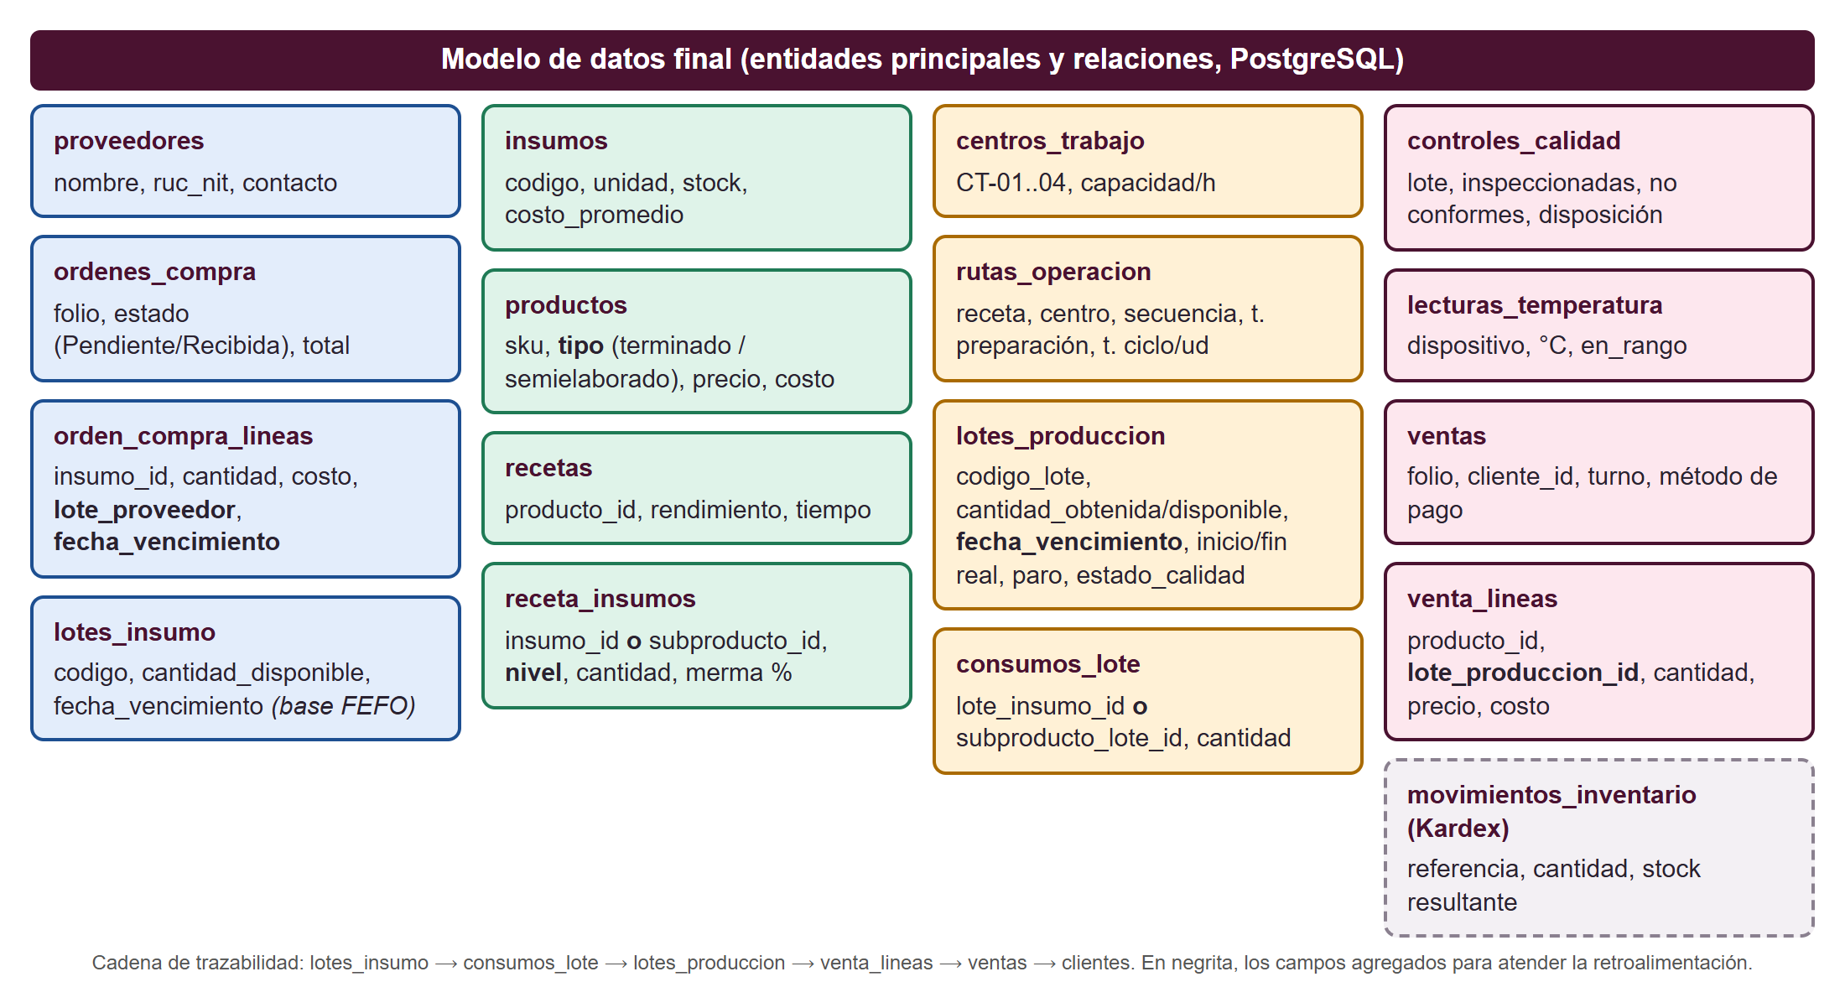
Nota. Elaboración propia. Los campos en negrita se agregaron para atender la retroalimentación.

Datos maestros y BOM de dos niveles
Se depuraron los registros de demostración de la heladería: no queda ningún producto con prefijo GEL-. El catálogo del caso aparece en la Tabla 7. Los costos y precios son estimaciones del equipo que falta validar con los proveedores.
Tabla 7
Datos maestros del caso Gelawitto en la base de datos
Entidad | Cantidad | Detalle
Productos terminados | 3 | GLW-TRA-100, GLW-FRU-100, GLW-LCO-100
Subensamble | 1 | SUB-GEL-BASE, Base Gelificada de Arroz, en litros
Insumos | 10 | Harina de arroz, gelatina, agua, azúcar, mix de frutas, leche condensada, vainilla, vaso, etiqueta y bandeja
Proveedores | 4 | Agroindustria Arrocera de Sébaco, Distribuidora Alimentaria del Valle, Frutas Selectas de la Montaña y Empaques Térmicos BioPack
Clientes | 3 | Cliente de Mostrador, Cafetería y Pastelería El Mirador, Kiosco Estudiantil y Comedor Saludable UNI
Centros de trabajo | 4 | CT-01 a CT-04
Operaciones de ruta | 11 | Con tiempo de preparación y tiempo de ciclo por unidad
Nota. Elaboración propia con datos del ERP Gelawitto.
La Figura 5 presenta la BOM. El subensamble rinde 1.000 L por batch y cuesta C$ 97.50 por litro: 0.100 kg de harina de arroz (C$ 4.50), 0.080 kg de gelatina (C$ 90.00), 1.000 L de agua (C$ 1.00) y 0.050 kg de azúcar (C$ 2.00). Con esa estructura se resolvió la inconsistencia que señaló la Entrega 1. Un lote de cinco vasos de 100 mL requiere 0.500 L. El producto tradicional consume 0.500 L de base y los otros dos consumen 0.400 L, porque 20 g de fruta o de leche condensada por vaso ocupan aproximadamente 20 mL (se asume una densidad cercana a 1 g/mL). La Tabla 8 muestra el costo y el margen de cada producto.
Figura 5
BOM de dos niveles: tres productos terminados y el subensamble SUB-GEL-BASE
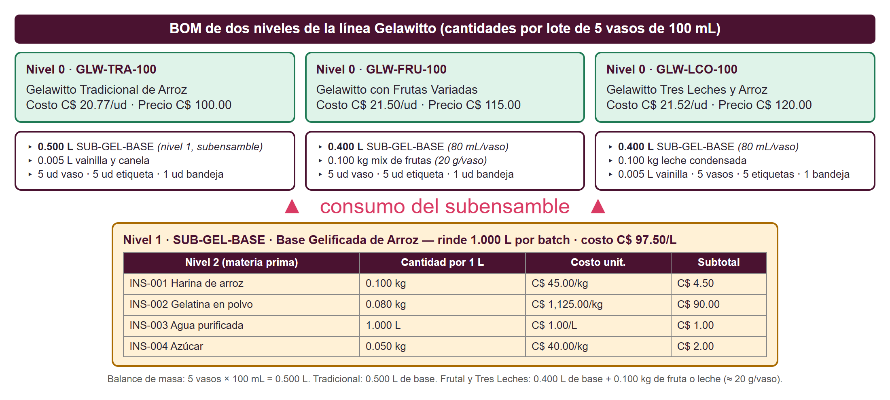
Nota. Elaboración propia con las recetas cargadas en el ERP. Cantidades por lote de 5 vasos.
Tabla 8
Costo y margen estándar por producto terminado
SKU | Producto | Costo por lote (C$) | Costo unitario (C$) | Precio (C$) | Margen bruto
GLW-TRA-100 | Gelawitto Tradicional de Arroz | 103.85 | 20.77 | 100.00 | 79.2 %
GLW-FRU-100 | Gelawitto con Frutas Variadas | 107.50 | 21.50 | 115.00 | 81.3 %
GLW-LCO-100 | Gelawitto Tres Leches y Arroz | 107.60 | 21.52 | 120.00 | 82.1 %
Nota. Tablero de rentabilidad del ERP. El margen considera materiales y empaque; no incluye mano de obra ni energía.

Centros de trabajo y rutas
Cada receta tiene su ruta, con sus operaciones asignadas a un centro de trabajo y con tiempos de preparación y de ciclo por unidad. Esos tiempos son los estándares con que se calculan el tiempo de ciclo y el rendimiento del OEE. La Tabla 9 muestra la ruta del producto tradicional y la del subensamble.
Tabla 9
Centros de trabajo y tiempos estándar de la ruta del producto tradicional y del subensamble
Centro | Descripción | Operación | Prep. (min) | Ciclo (min/ud)
CT-01 | Cocción e hidratación coloidal (marmita) | Cocción de la base, por litro | 10.00 | 15.000
CT-02 | Mezclado, dosificación y envasado | Aromatizado, dosificación de 100 mL por vaso y sellado | 5.00 | 1.200
CT-03 | Cámara de refrigeración REF-01 (2 a 6 °C) | Gelificación controlada | 5.00 | 4.000
CT-04 | Inspección de calidad y etiquetado | Inspección, etiquetado y empaque en bandeja de 5 | 3.00 | 0.800
Nota. Tabla rutas_operacion del ERP. Los tiempos son estándares estimados; no se cronometraron en planta. El CT-01 aplica al subensamble y los otros tres al producto tradicional.

Configuración y puesta en marcha
El sistema se levanta con el contenedor de PostgreSQL, las migraciones con semillas y los dos servidores de desarrollo, y los comandos están en el README del repositorio. Para esta entrega se verificó el arranque desde cero con la base reiniciada: docker compose up -d db, php artisan migrate:fresh --seed, php artisan serve y npm run dev. Las pruebas se ejecutan con php artisan test en la API y npm run test en la interfaz.

V. Integración con MES, simulación, IIoT o análisis de datos

Flujo transaccional de extremo a extremo
El ciclo completo se ejecuta sobre las rutas reales de la API y deja registro en la base. La Figura 6 muestra cómo avanza el dato. La compra se crea como pendiente y no mueve inventario. Al recibirla se generan el lote de insumo con el lote del proveedor, el movimiento de Kardex y el asiento contable. La producción se programa sin consumir y, al ejecutarse, descuenta en orden de vencimiento los lotes de insumo y el lote del subensamble. La inspección libera o retiene, y la venta solo ofrece lotes liberados. Las órdenes de compra registradas aparecen en la Tabla 10.
Figura 6
Flujo del dato entre compra, producción, calidad, venta y análisis
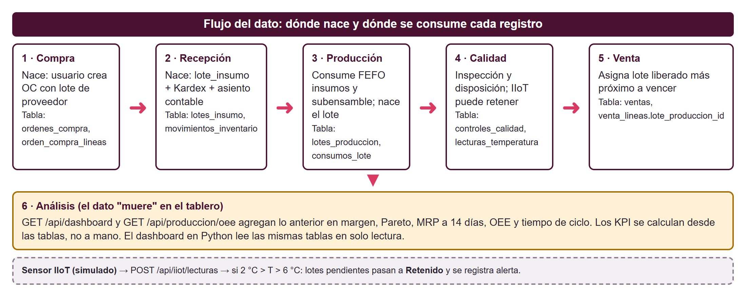
Nota. Elaboración propia.
Tabla 10
Órdenes de compra registradas
Folio | Fecha | Proveedor y lotes | Total (C$)
OC-2026-0001 | 2026-10-30 | Agroindustria Arrocera de Sébaco: harina de arroz (LPR-ARR-2601) y azúcar (LPR-AZU-2601) | 2,745.00
OC-2026-0002 | 2026-10-31 | Distribuidora Alimentaria del Valle: gelatina, agua, leche condensada y vainilla | 9,750.00
OC-2026-0003 | 2026-11-01 | Frutas Selectas de la Montaña: mix de frutas (LPR-FRU-2601) | 1,200.00
OC-2026-0004 | 2026-11-02 | Empaques Térmicos BioPack: vasos, etiquetas y bandejas, a crédito | 2,875.00
Nota. Las cuatro órdenes están recibidas y suman C$ 16,570.00.

Trazabilidad por lote y FEFO
Cuando se registra una venta, el servicio elige los lotes con calidad Liberado y existencia disponible, ordenados por fecha de vencimiento. Si el pedido excede lo que queda en el lote que vence primero, la línea se divide entre varios lotes y cada fragmento guarda su lote. Los lotes en Scrap o Retenido quedan bloqueados. Las cuatro ventas registradas tienen sus 8 líneas con lote (Tabla 11).
Tabla 11
Ventas y lotes asignados
Venta | Cliente | Pago | Total (C$) | Lotes asignados
VTA-2026-0001 | Cliente de Mostrador | Efectivo | 1,920.00 | LOT-2026-002, LOT-2026-003
VTA-2026-0002 | Cafetería y Pastelería El Mirador | Tarjeta | 2,580.00 | LOT-2026-003, LOT-2026-004
VTA-2026-0003 | Kiosco Estudiantil y Comedor Saludable UNI | Transferencia | 2,460.00 | LOT-2026-002, LOT-2026-004
VTA-2026-0004 | Cafetería y Pastelería El Mirador | Efectivo | 1,075.00 | LOT-2026-003, LOT-2026-005
Nota. Consulta a las tablas de ventas y líneas de venta.
La cadena se puede recorrer en ambos sentidos. Hacia atrás, la venta VTA-2026-0001 salió del lote LOT-2026-002 (tradicional). Ese lote consumió 3.000 L del subensamble LOT-2026-001, 0.030 L de vainilla del lote de proveedor LPR-VAI-2601, 30 vasos (LPR-VAS-2601), 30 etiquetas (LPR-ETI-2601) y 6 bandejas (LPR-BAN-2601). A su vez, el subensamble usó 2.000 kg de harina (LPR-ARR-2601), 1.600 kg de gelatina (LPR-GEL-2601), 20 L de agua (LPR-AGU-2601) y 1.000 kg de azúcar (LPR-AZU-2601). Hacia adelante, dado un lote de proveedor, las mismas tablas muestran qué lotes lo consumieron y a qué clientes se vendieron.

Control de calidad con no conformidad
Cada lote ejecutado tiene su inspección, de CC-2026-001 a CC-2026-006. El caso demostrado es el del lote LOT-2026-006, Gelawitto con Frutas Variadas. El sensor de la cámara REF-01 reportó 8.90 °C, fuera del rango de 2 a 6 °C. El lote quedó retenido y la inspección encontró 1 vaso de 10 con gelificación incompleta. La disposición fue scrap, con un costo perdido de C$ 21.50 registrado en el Kardex y en el control CC-2026-006. Los otros cinco lotes se liberaron sin no conformidades. Un lote ya liberado no se modifica por una lectura de temperatura posterior.

Captura IIoT simulada
El sensor previsto es un DS18B20 con un ESP32 que envía la lectura por WiFi. No está instalado, por lo que la integración funciona con un simulador (php artisan iiot:simular) que envía lecturas a la misma ruta que usará el sensor físico. Cuando se instale, solo cambia el origen del dato. La Tabla 12 resume los componentes.
Tabla 12
Componentes de la integración IIoT
Componente | Descripción | Estado
Sensor DS18B20 con ESP32 | Lectura de temperatura por WiFi | Diseñado, no instalado
Simulador iiot:simular | Lecturas cercanas a 4 °C; con la opción de excursión envía una fuera de rango | Operando
POST /api/iiot/lecturas | Recibe temperatura, dispositivo y fecha con token. Responde 201 si es válida, 401 sin token y 422 si el dato no es numérico | Operando
Retención de lotes | Fuera de 2 a 6 °C, los lotes pendientes de inspección pasan a Retenido y se genera una alerta | Operando
Panel de temperatura | Últimas lecturas con su origen y estado de rango | Operando
Nota. El rango de 2 a 6 °C es provisional y falta confirmarlo con el equipo.

Análisis de datos
El análisis se hace en dos aplicaciones que leen la misma base. El tablero de la interfaz en Vue calcula en el servidor tres bloques: rentabilidad (margen por producto y curva de Pareto), abastecimiento (cobertura de inventario y presupuesto de compra a 14 días) y eficiencia de planta (OEE y tiempo de ciclo). El segundo es un dashboard independiente en Python con NiceGUI y psycopg2, de solo lectura, con dos vistas: rentabilidad y plan de compras. Tiene 5 pruebas propias. Al revisarlo para este informe, su tabla de costos de receta ignoraba el segundo nivel de la BOM y mostraba costos de C$ 11 a 14 por vaso. Se corrigió para que explote el subensamble y ahora coincide con el ERP (C$ 20.77, 21.56 y 21.52; la diferencia en la variante frutal viene de la merma de 2 % que la receta asigna a la fruta).

Dónde nace y dónde se usa cada dato
La Tabla 13 resume el recorrido de los datos principales entre las capas del sistema.
Tabla 13
Origen, almacenamiento y uso de los datos principales
Dato | Dónde nace | Dónde se guarda | Dónde se usa
Lote de proveedor y vencimiento | Orden de compra | Líneas de compra y lotes de insumo | Consumo FEFO y trazabilidad hacia atrás
Consumo por lote | Ejecución del lote | Consumos por lote y Kardex | Costo del lote y genealogía
Lectura de temperatura | Sensor o simulador | Lecturas de temperatura | Retención de lotes y panel de calidad
Estado de calidad | Inspección del lote | Lotes de producción y controles de calidad | Permiso de venta del lote
Lote en la venta | Punto de venta | Líneas de venta | Trazabilidad hasta el cliente
Tiempos reales y paros | Ejecución del lote | Lotes de producción | OEE y tiempo de ciclo
Indicadores | Cálculo en servidor sobre las tablas | No se guardan, se calculan al consultar | Dashboard en Vue y en Python
Nota. Elaboración propia con datos del ERP Gelawitto.

VI. Resultados: indicadores obtenidos, comparación antes y después y escenarios

Indicadores obtenidos
Los indicadores se leyeron de la API sobre la base cargada. Son datos del caso que el equipo diseñó y no mediciones de una operación comercial prolongada, y deben leerse con esa reserva. La Tabla 14 reúne los resultados, la Figura 7 muestra el OEE de cada lote y la Tabla 15 da el detalle.
Tabla 14
Indicadores calculados desde datos del sistema
Indicador | Cálculo | Valor | Interpretación
Margen bruto global | (Ingresos menos costo de ventas) entre ingresos | 80.7 % | Ingresos de C$ 8,035.00, costo de C$ 1,547.96 y utilidad de C$ 6,487.04. El producto más rentable es Tres Leches y Arroz, con 82.1 %.
OEE global | Disponibilidad por rendimiento por calidad | 91.2 % | 96.7 %, 96.0 % y 98.3 %. Supera el 85 % que suele usarse como referencia en TPM (Nakajima, 1988).
Tiempo de ciclo | Minutos por unidad, real contra estándar | 9.27 contra 9.19 min/ud | La planta opera cerca de su estándar. El lote LOT-2026-006 se aleja: 10.00 contra 8.00.
Costo unitario | Costo del lote entre unidades obtenidas | C$ 20.77, 21.50 y 21.52 | Coincide con el costo estándar de la BOM en los lotes sin merma.
Costo perdido por calidad | Costo de unidades en scrap entre costo de lotes terminados | C$ 21.50 (0.75 %) | Un vaso perdido sobre C$ 2,884.57 de producto terminado.
Trazabilidad de ventas | Líneas con lote entre líneas totales | 100 % (8 de 8) | Cada venta se enlaza a un lote liberado.
Cobertura y compras | Insumos bajo mínimo y presupuesto a 14 días | 2 insumos; C$ 3,379.50 | Leche condensada (10.7 kg, C$ 1,444.50) y mix de frutas (12.9 kg, C$ 1,935.00).
Nota. GET /api/dashboard y GET /api/produccion/oee, con corte de datos al 4 de noviembre de 2026.
Figura 7
OEE por lote ejecutado
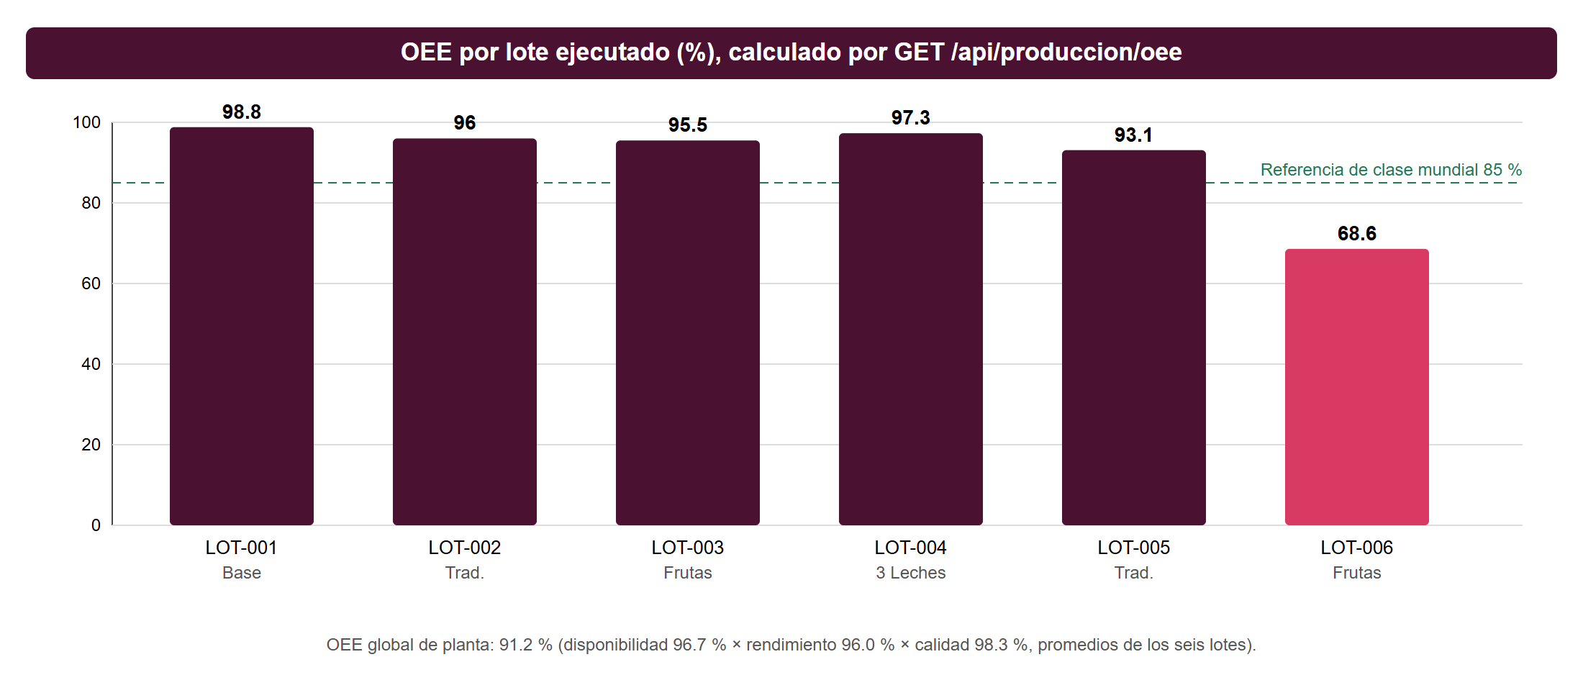
Nota. GET /api/produccion/oee. El valor global es el producto de los promedios de los tres factores.
Tabla 15
OEE y tiempo de ciclo por lote
Lote | Producto | Obtenido / conforme | Ciclo est. / real (min/ud) | Disp. | Rend. | Cal. | OEE
LOT-2026-001 | Base gelificada (subensamble) | 20 / 20 L | 20.75 / 20.50 | 98.8 % | 100 % | 100 % | 98.8 %
LOT-2026-002 | Tradicional | 30 / 30 | 6.43 / 6.40 | 96.0 % | 100 % | 100 % | 96.0 %
LOT-2026-003 | Frutas variadas | 35 / 35 | 6.86 / 6.00 | 95.5 % | 100 % | 100 % | 95.5 %
LOT-2026-004 | Tres leches | 36 / 36 | 6.59 / 5.94 | 97.3 % | 100 % | 100 % | 97.3 %
LOT-2026-005 | Tradicional | 25 / 25 | 6.52 / 6.80 | 97.1 % | 95.9 % | 100 % | 93.1 %
LOT-2026-006 | Frutas variadas | 10 / 9 | 8.00 / 10.00 | 95.2 % | 80.0 % | 90.0 % | 68.6 %
Nota. GET /api/produccion/oee. Los tiempos reales de cada lote son valores del semillero, no mediciones en planta.

Comparación antes y después
El proceso anterior no tenía mediciones: el registro era manual y no se calculaba costo por lote, merma ni tiempo de ciclo. Por eso la comparación de la Tabla 16 es cualitativa y los valores del sistema pasan a ser la línea base de las próximas mediciones.
Tabla 16
Situación antes y después del ERP
Aspecto | Antes | Después
Registro de compras e inventario | Manual, a cargo de una persona | Base compartida, cuatro roles y Kardex con referencia y responsable
Costo de un lote | No se calculaba | Automático desde la BOM: C$ 20.77 a 21.52 por vaso
Calidad y merma | Sin criterios ni registro sistemático | Inspección, disposición y costo perdido por lote
Trazabilidad | Sin lote en ninguna etapa | Lote de proveedor, de producción y de venta
Cadena de frío | Sin registro | Lecturas con retención automática fuera de 2 a 6 °C
Reposición de insumos | A criterio del contador | Plan a 14 días: C$ 3,379.50 para 2 insumos críticos
Nota. Elaboración propia con datos del ERP Gelawitto.

Escenario sin la excursión térmica
Si se excluye el lote afectado por la excursión de temperatura (LOT-2026-006), el promedio simple del OEE de los cinco lotes restantes es de 96.1 %, frente a 91.2 % del global. Un solo evento de calidad bajó el OEE de la planta unos cinco puntos, lo que justifica vigilar la cámara fría. Es un cálculo ilustrativo sobre seis lotes y no una proyección.

Verificación automática
El backend tiene 57 pruebas con 653 aserciones y todas pasan. Entre ellas hay una que exige que cada lote consuma su BOM completa y que el Kardex coincida con el stock de cada insumo y producto. La interfaz tiene 11 pruebas con Vitest que pasan, compila sin errores y dos suites de navegador con Playwright recorren los cuatro perfiles y todos los botones. El dashboard de Python tiene 5 pruebas que pasan con la base disponible.

VII. Consideración de sostenibilidad y valor de negocio de la solución

Valor de negocio
Con un costo de C$ 20.77 a 21.52 por vaso y precios de C$ 100 a 120, el margen bruto va de 79 % a 82 %. Es un margen sobre materiales y empaque, y bajará al incluir mano de obra y energía. El cambio más importante para la empresa es que cuatro roles trabajan sobre un solo registro, lo que reduce la dependencia de una persona. El plan de compras a 14 días señala qué reponer y cuánto cuesta antes de que falte un insumo. Si hay un reclamo de calidad, la trazabilidad permite acotarlo a los lotes y clientes afectados, en lugar de retirar todo el producto. El modelo de datos admite nuevos productos y rutas sin cambios de estructura, lo que apoya el crecimiento de 50 % que espera la empresa, aunque no se midió el rendimiento de la aplicación con más carga.

Sostenibilidad
El despacho FEFO vende primero lo que vence antes, y el vencimiento registrado por lote de insumo y de producto reduce el riesgo de que algo caduque sin usarse. La compra guiada por el plan de abastecimiento evita comprar de más insumos perecederos como la fruta. El empaque primario es un vaso reciclable de 100 mL con tapa. Cada unidad descartada queda registrada con su costo, lo que permite fijar metas de reducción de merma: en el caso demostrado se perdió 1 vaso de 136 producidos. El consumo de energía de la cocción y de la refrigeración, que son los puntos de mayor impacto ambiental del proceso, no se midió y queda como trabajo futuro.

VIII. Limitaciones declaradas y trabajo futuro

Limitaciones
La Tabla 17 reúne las limitaciones del proyecto. Algunas son decisiones de alcance y otras son pendientes que el equipo reconoce.
Tabla 17
Limitaciones declaradas
Tema | Descripción | Estado
Sensor físico | El DS18B20 con ESP32 está diseñado y no instalado. Se usa un simulador con la misma ruta de ingesta. | Simulado
SCADA y PLC | No aplican: el proceso es manual, sin controladores ni actuadores. | Fuera de alcance
Origen de los datos | Los 6 lotes, 4 ventas y 4 órdenes de compra los carga un semillero diseñado por el equipo. Los tiempos reales de cada lote son valores del semillero y no se cronometraron. | Abierto
Costos y precios | Son estimaciones. El margen no incluye mano de obra, energía ni depreciación. | Abierto
Tiempos estándar | Estimados, sin cronometrar. El reposo en frío de 24 h de la Entrega 1 no se validó. | Abierto
Simulación de la línea | No se modeló con simulación de eventos discretos (por ejemplo, en Arena). | Trabajo futuro
Pedidos con confirmación | No existe un estado de pedido por confirmar antes de la venta. | Abierto
Retención por temperatura | Alcanza a todos los lotes pendientes. Se propone limitarla a una ventana de 24 h. | Abierto
Retrabajo | Las unidades en retrabajo salen del stock y su reingreso es un ajuste manual. | Abierto
Rendimiento | No se midió el tiempo de respuesta ni el comportamiento con 50 % más de volumen. | No medido
Nota. Elaboración propia con datos del ERP Gelawitto.

Trabajo futuro
El trabajo que sigue es instalar el sensor y retirar el simulador, y limitar la retención por temperatura a los lotes que estaban en la cámara. También falta cronometrar los tiempos estándar en planta para recalcular el OEE con datos medidos, incorporar mano de obra, energía y depreciación al costo, y agregar el estado de pedido por confirmar y el reporte mensual de lotes y merma. Con los tiempos medidos se podría modelar la línea con simulación de eventos discretos y probar escenarios de crecimiento. Por último, conviene medir el tiempo de respuesta con más carga y repartir los commits entre todas las cuentas del equipo.

IX. Conclusiones
El sistema cumple los componentes mínimos que pide la guía del proyecto: datos maestros propios, una BOM de dos niveles con tres productos terminados, rutas con centros de trabajo, el ciclo de compra a venta, seguimiento por lote con una no conformidad y su disposición, una integración adicional con captura IIoT simulada y dos tableros de análisis, y más de tres indicadores calculados desde la base.
De las seis observaciones de las Entregas 1 y 2, cinco están resueltas y una está parcial, la distribución de commits entre los integrantes. La trazabilidad cierra en ambos sentidos, del lote de proveedor a la venta y de la venta a los insumos, y esa es la capacidad de mayor valor para una empresa de alimentos.
El OEE de 91.2 % y el margen de 80.7 % son resultados favorables, pero salen de datos de caso y de estándares estimados. Su validez operativa depende de medirlos en planta. La arquitectura desacoplada, con las reglas en servicios y los folios en la base, facilitó probar el sistema, y las pruebas automáticas respaldan lo que se afirma aquí.

X. Recomendaciones
Antes de la defensa conviene ensayar el recorrido completo dos veces con cronómetro sobre el sistema real, y declarar cualquier respaldo grabado como tal. El equipo debe registrar los aportes de cada integrante en la bitácora y repartir los commits pendientes desde las cuentas personales. Antes de cualquier uso fuera del laboratorio hay que cambiar la contraseña inicial de las cuentas de prueba y definir un token propio para la ruta IIoT. Los costos deben validarse con los proveedores y el rango de temperatura con el equipo antes de presentar márgenes a la empresa.

Referencias
Banks, J., Carson, J. S., Nelson, B. L., & Nicol, D. M. (2010). Discrete-event system simulation (5th ed.). Prentice Hall.
Chopra, S., & Meindl, P. (2019). Administración de la cadena de suministro: Estrategia, planeación y operación (6.ª ed.). Pearson Educación.
Comisión del Codex Alimentarius. (2020). Principios generales de higiene de los alimentos (CXC 1-1969, Rev. 2020). Organización de las Naciones Unidas para la Alimentación y la Agricultura; Organización Mundial de la Salud.
Heizer, J., & Render, B. (2020). Principios de administración de operaciones (11.ª ed.). Pearson Educación.
International Society of Automation. (2010). ANSI/ISA-95.00.01-2010 (IEC 62264-1 Mod): Enterprise-control system integration, Part 1: Models and terminology. ISA.
Joyanes Aguilar, L. (2017). Industria 4.0: La cuarta revolución industrial. Alfaomega.
Kletti, J. (2017). Manufacturing execution systems (MES). Springer.
Malespín Tinoco, R. A., Miranda Navarrete, M. E., & Zelaya Maldonado, M. A. (2026a). Proyecto integrador: Diseño de un sistema ERP para Gelawitto, integrado con MES, SCADA/PLC e IIoT según el modelo ISA-95 [Informe de la Entrega 1]. Universidad Nacional de Ingeniería.
Malespín Tinoco, R. A., Miranda Navarrete, M. E., Zelaya Maldonado, M. A., & Córdova Cantarero, E. J. (2026b). Proyecto integrador: Diseño de un sistema ERP para Gelawitto, integrado con MES, SCADA/PLC e IIoT según el modelo ISA-95 [Informe de la Entrega 2]. Universidad Nacional de Ingeniería.
MESA International. (2008). MESA International functional model. MESA.
Montiel, Y. (2026). Guía del proyecto integrador: Sistema informático ERP para una planta de manufactura (SX002) [Documento de la asignatura]. Universidad Nacional de Ingeniería.
Nakajima, S. (1988). Introduction to TPM: Total productive maintenance. Productivity Press.
Vollmann, T. E., Berry, W. L., Whybark, D. C., & Jacobs, F. R. (2005). Manufacturing planning and control for supply chain management (5th ed.). McGraw-Hill.

XI. Anexos

Anexo A. Capturas anotadas del sistema
Las capturas (Figuras 8 a 19) se generaron desde la interfaz en ejecución con el usuario Administrador, con el script erp-gelawitto-ui/tests/capturas.mjs, y están en docs/entregable/capturas del repositorio. Los números rojos señalan el punto que debe observarse en cada una.
Figura 8
Dashboard de la interfaz: rentabilidad por producto
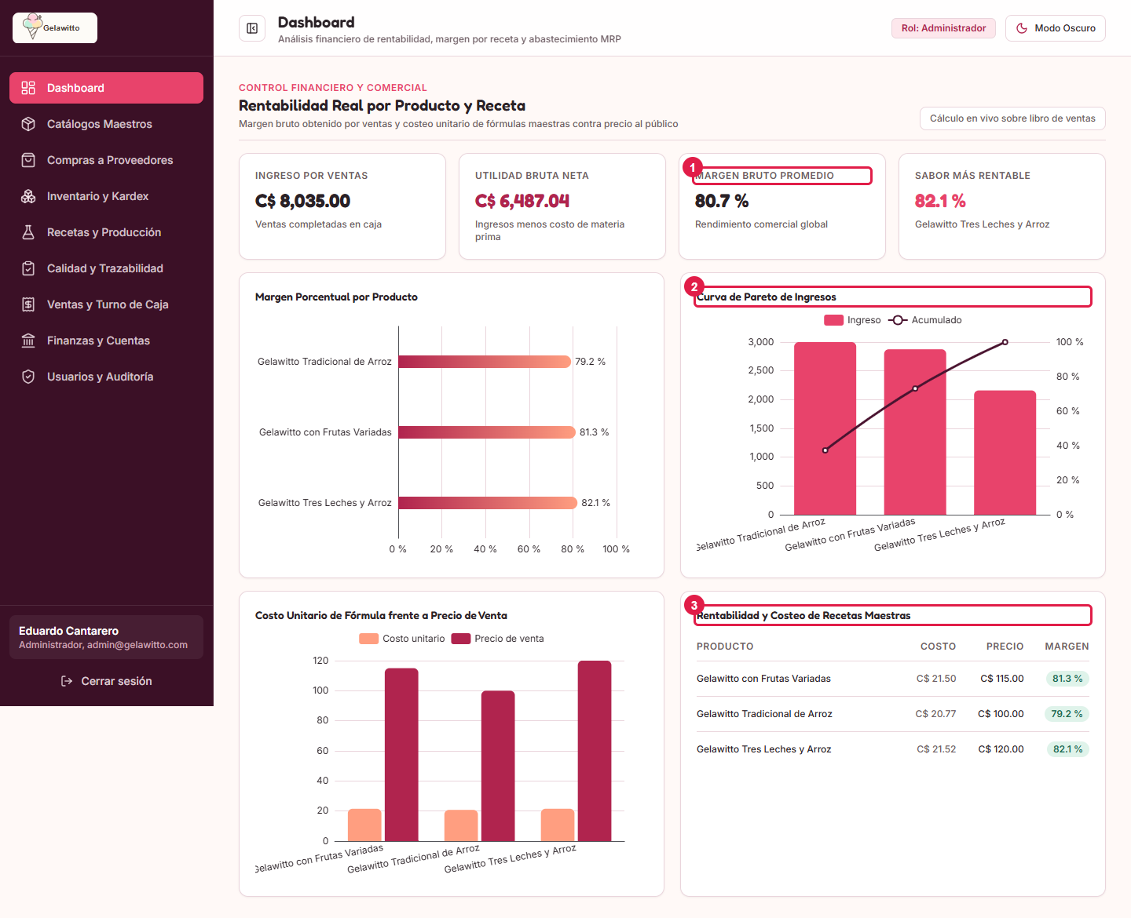
Nota. 1: margen bruto global de 80.7 %. 2: curva de Pareto de ingresos. 3: costo contra precio por receta.
Figura 9
Dashboard de la interfaz: planificación de compras
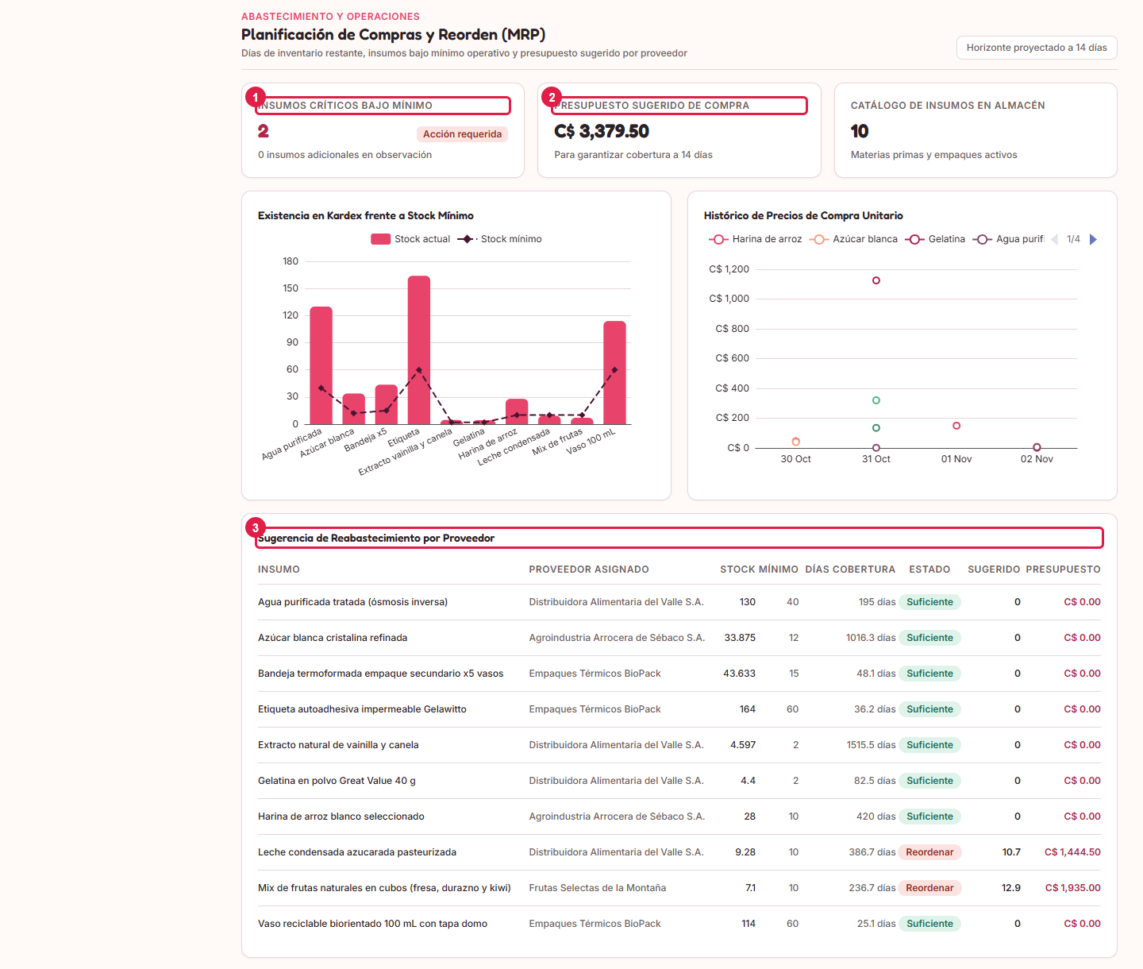
Nota. 1: dos insumos bajo el mínimo. 2: presupuesto sugerido de C$ 3,379.50. 3: sugerencia de reabastecimiento por proveedor.
Figura 10
Dashboard de la interfaz: OEE y tiempo de ciclo
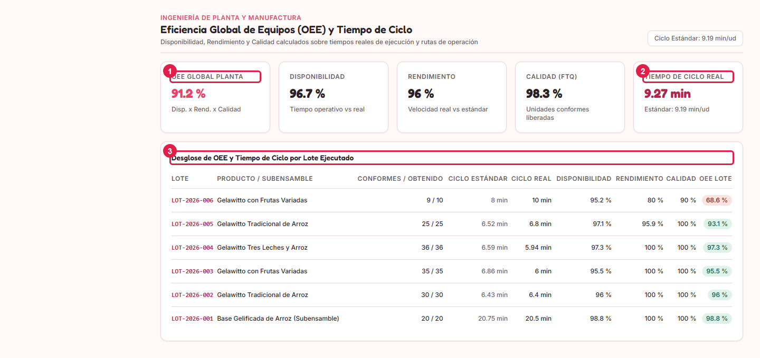
Nota. 1: OEE global de 91.2 %. 2: tiempo de ciclo real. 3: desglose por lote; LOT-2026-006 aparece con 68.6 %.
Figura 11
Recetas y Producción: BOM del producto tradicional
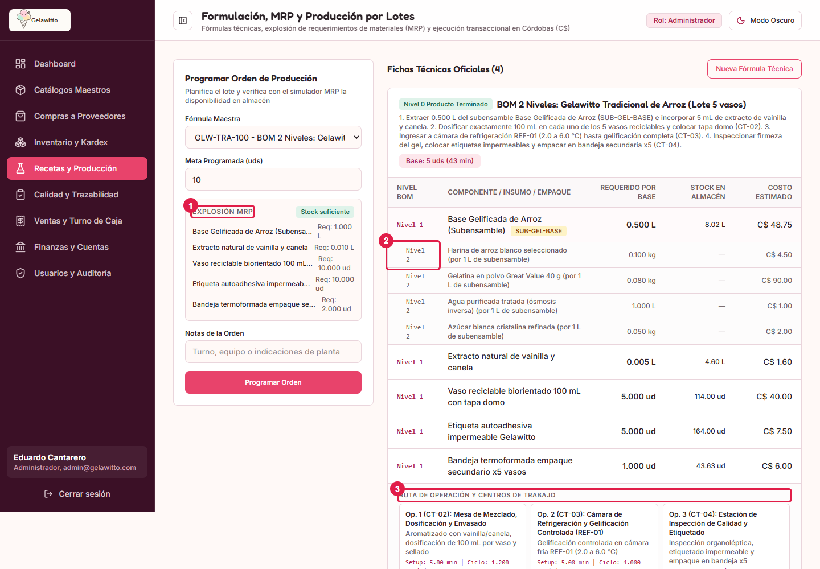
Nota. 1: explosión de materiales para la orden. 2: componentes de nivel 2 del subensamble. 3: ruta de operación por centro de trabajo.
Figura 12
Recetas y Producción: subensamble y órdenes de producción
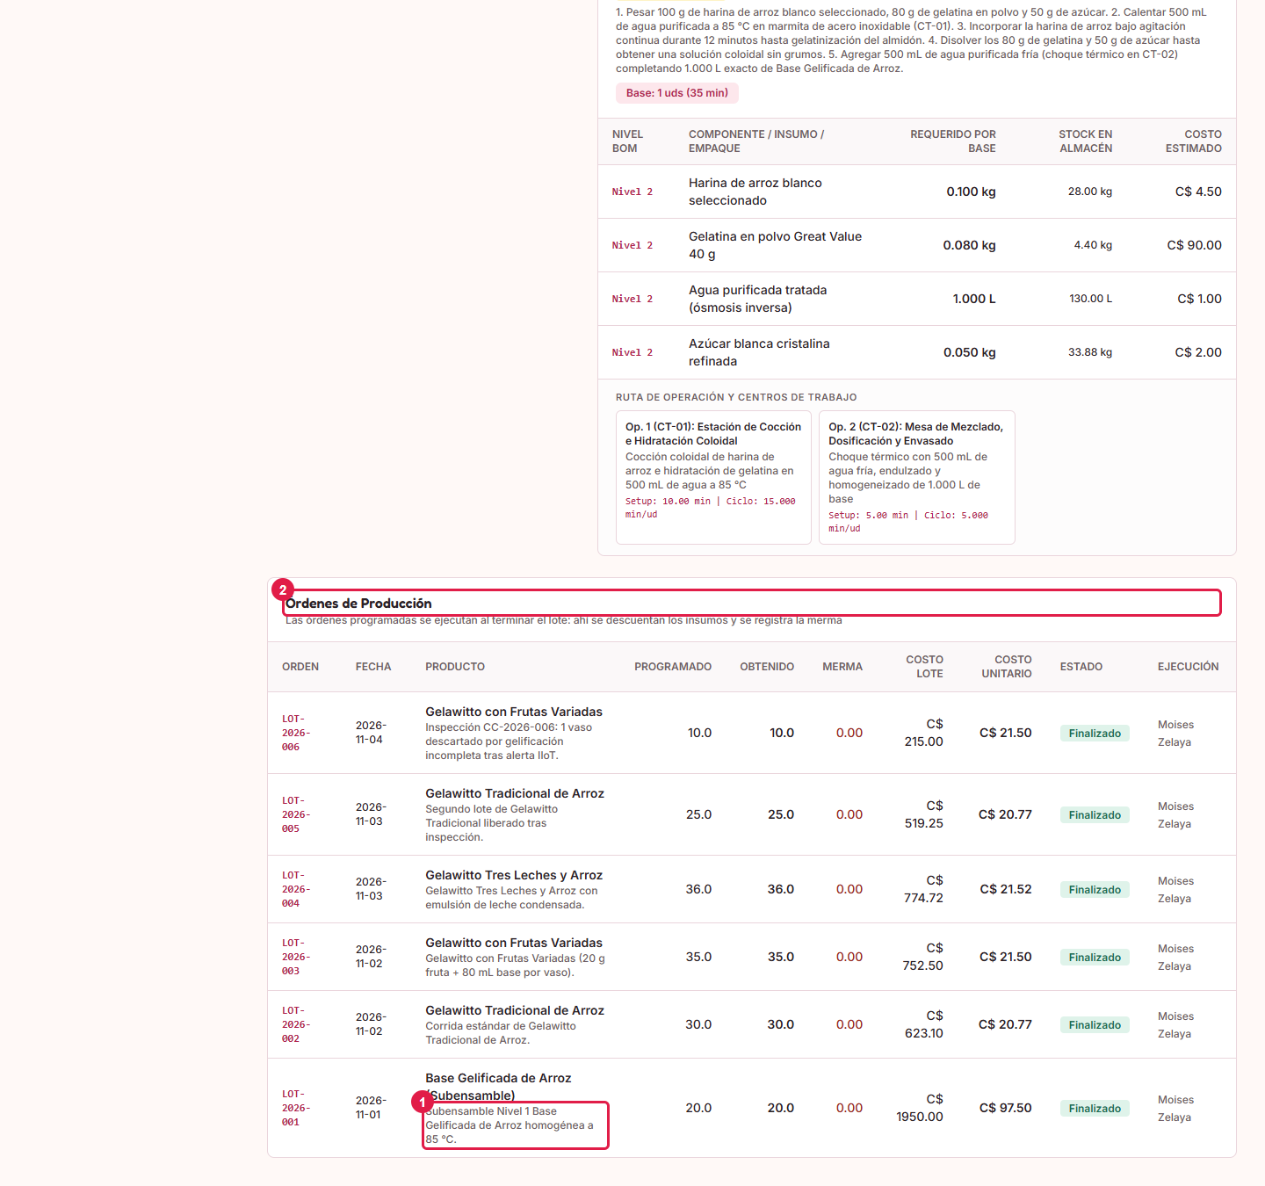
Nota. 1: ficha del subensamble con su ruta. 2: listado de los seis lotes con su costo.
Figura 13
Compras a proveedores
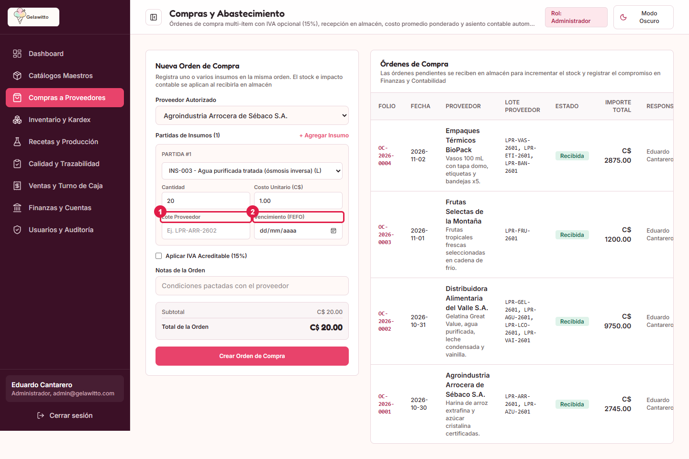
Nota. Órdenes recibidas con su estado y total.
Figura 14
Inventario y Kardex
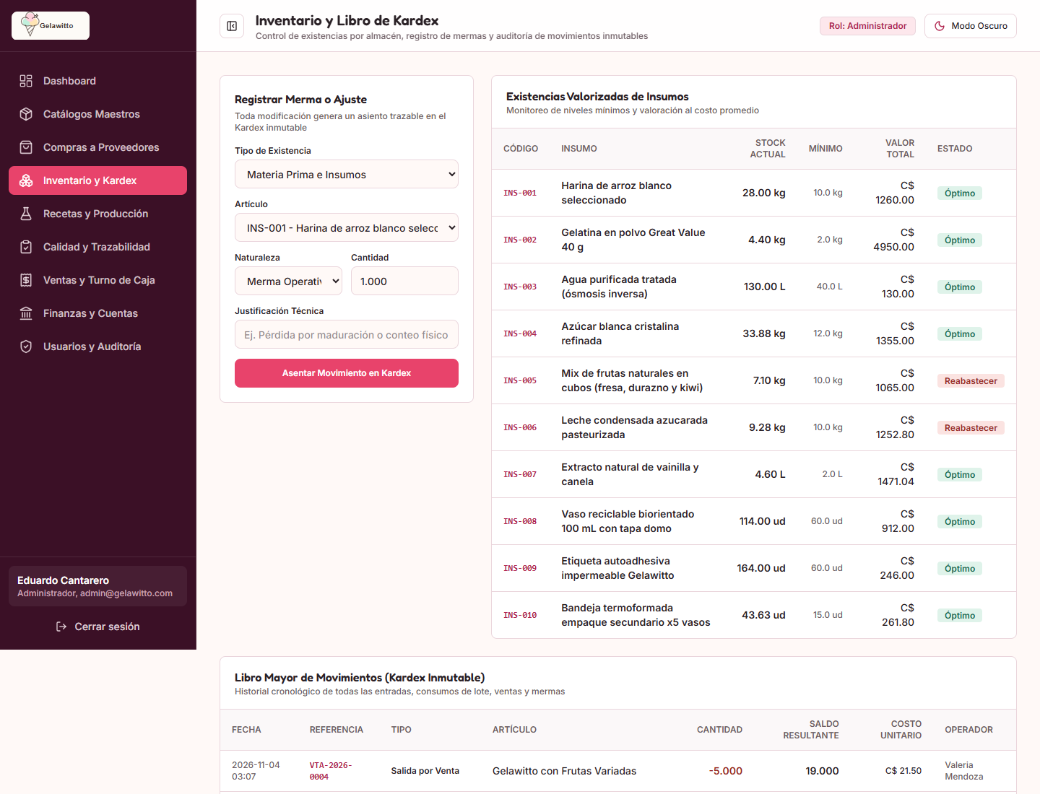
Nota. Existencias y movimientos con referencia y saldo resultante.
Figura 15
Calidad y Trazabilidad: genealogía por lote
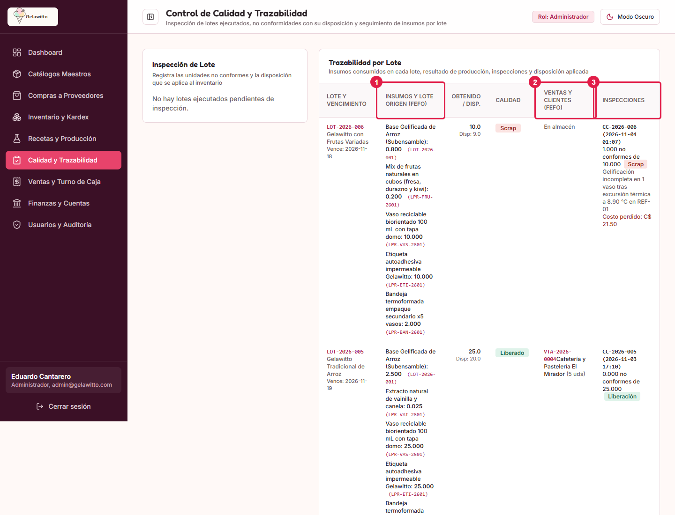
Nota. 1: insumos consumidos con su lote de proveedor. 2: ventas y clientes que recibieron el lote. 3: inspección y disposición; LOT-2026-006 está en Scrap con costo perdido de C$ 21.50.
Figura 16
Ventas y Turno de Caja
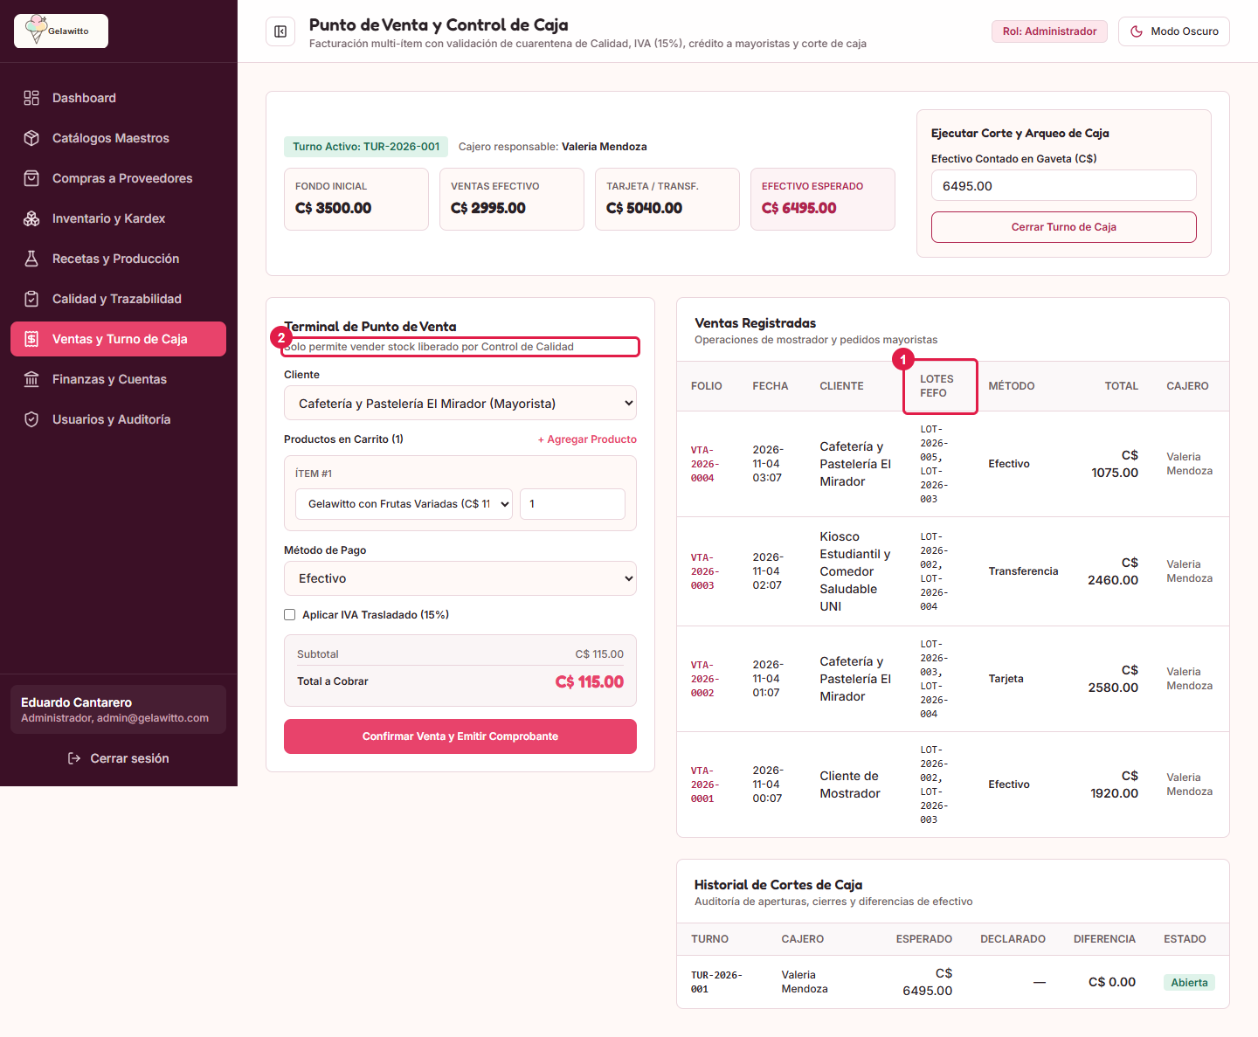
Nota. 1: lotes FEFO asignados a cada venta. 2: el punto de venta solo ofrece stock liberado por Calidad.
Figura 17
Catálogos maestros
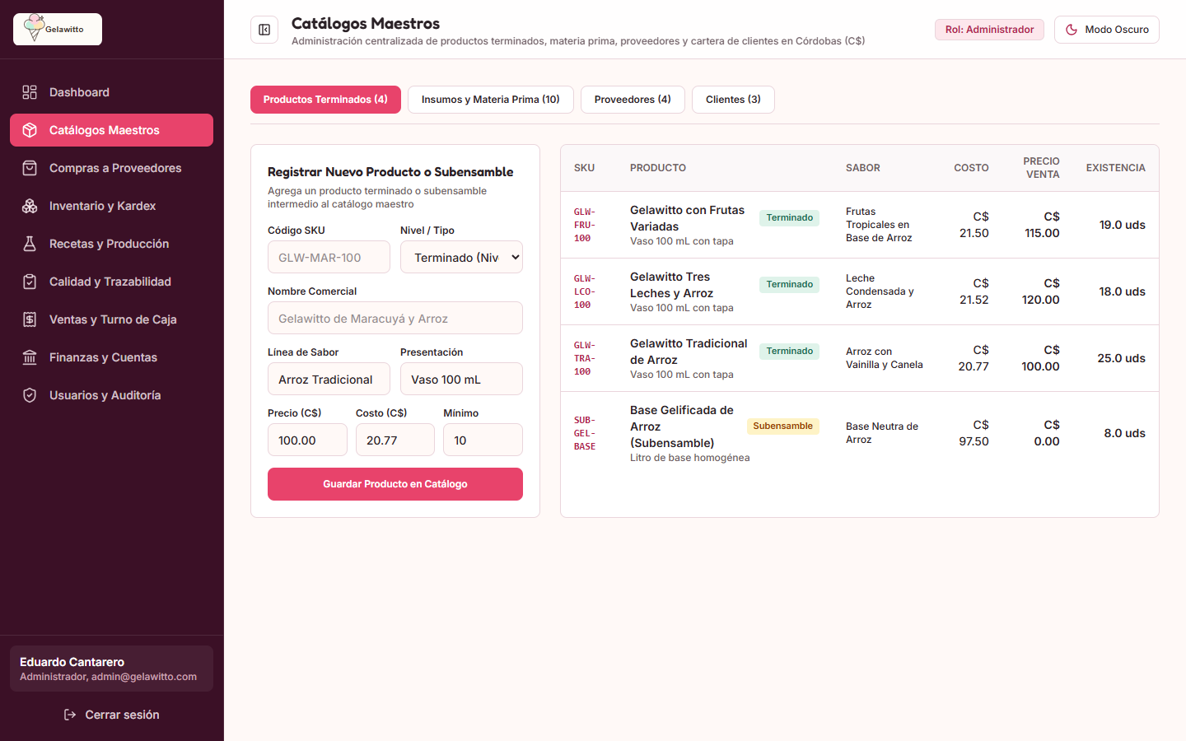
Nota. Productos terminados y subensamble del caso Gelawitto.
Figura 18
Finanzas y cuentas
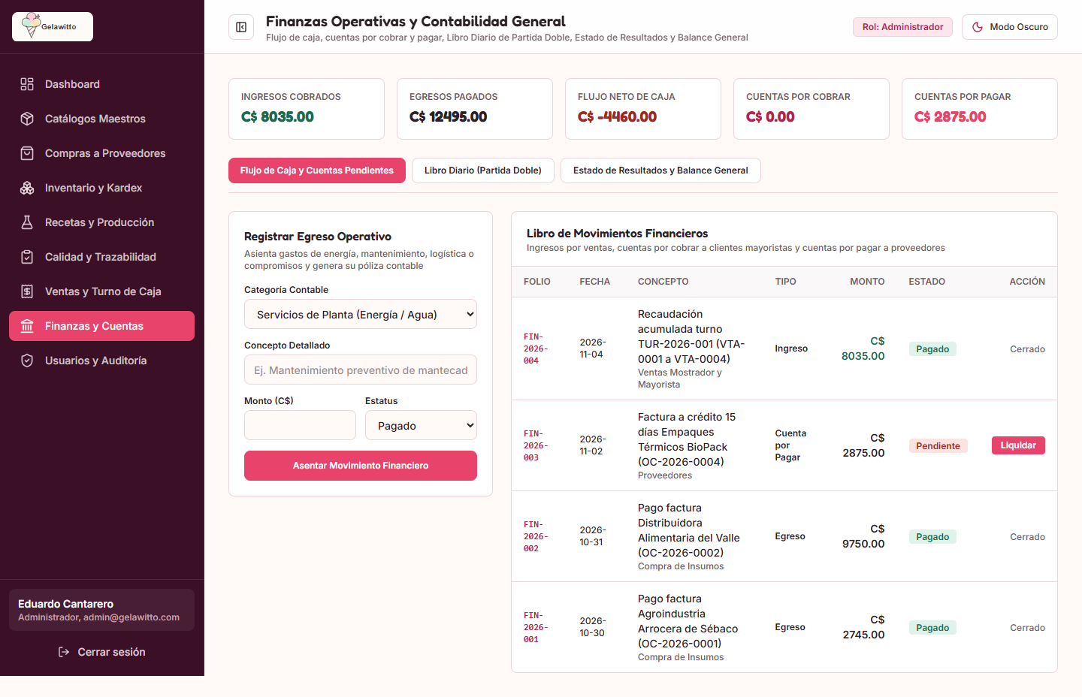
Nota. Movimientos financieros y libro diario.
Figura 19
Dashboard independiente en Python (NiceGUI)
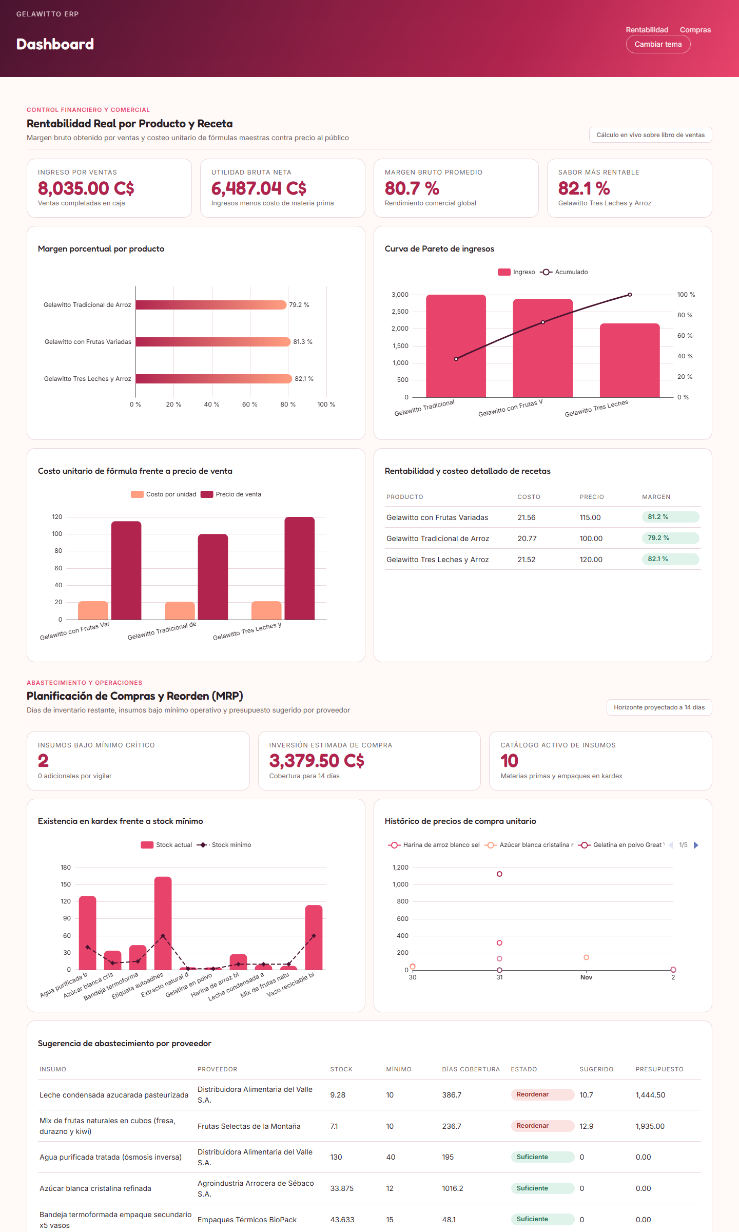
Nota. Lee la misma base en solo lectura. Los costos de receta ya incluyen el subensamble.

Anexo B. Registro de problemas
La Tabla 18 recoge los problemas encontrados durante el trabajo y cómo se resolvieron, o por qué siguen abiertos.
Tabla 18
Problemas encontrados y su resolución
Problema | Cómo se resolvió o por qué sigue abierto | Estado
El costo unitario tomaba el del último lote. | Se cambió a promedio ponderado y se agregó una prueba. | Resuelto
Compra y recepción ocurrían en un solo paso. | Se separaron en dos pasos, con pruebas de recepción doble. | Resuelto
La orden de producción se registraba ya terminada. | Se separó en programar y ejecutar. | Resuelto
Los folios se calculaban por conteo y podían repetirse. | Se reemplazaron por siete secuencias de PostgreSQL. | Resuelto
Importes en dólares y términos de heladería. | Se estandarizaron a córdobas y a los términos de Gelawitto. | Resuelto
La venta no registraba el lote. | Se agregó el lote de producción a cada línea con asignación FEFO. | Resuelto
La BOM tenía un nivel y 2 SKU. | BOM de dos niveles con subensamble y 3 SKU. | Resuelto
Los lotes sembrados consumían menos que su BOM y el Kardex no cuadraba con el stock. | Un seeder de consistencia aplica la BOM completa y reconstruye el Kardex. El lote del subensamble pasó de 7.5 L a 20 L porque los demás lotes consumían 11.98 L. | Resuelto
La tabla de costos del dashboard en Python ignoraba el subensamble. | La consulta explota los dos niveles y excluye los semielaborados. | Resuelto
Una suite de Vitest fallaba en Windows por una ruta de imagen. | Se ajustó la configuración de Vite. Pasan 11 de 11 pruebas. | Resuelto
La prueba E2E dependía de Firefox. | Los scripts usan Edge cuando Firefox no puede lanzarse. | Resuelto
El README exigía PHP 8.3 y listaba la contraseña de las cuentas de prueba. | Se corrigió a PHP 8.4.1 o superior y se retiró la contraseña. | Resuelto
Dos pruebas tomaban el primer producto con stock y a veces era el subensamble. | Ahora filtran por producto terminado. | Resuelto
El sensor físico no está instalado. | El simulador usa la misma ruta de ingesta. | Abierto
La retención por temperatura alcanza a todos los lotes pendientes. | Se propone una ventana de 24 h. | Abierto
Nota. Elaboración propia con datos del ERP Gelawitto.

Anexo C. Repositorio, bitácora y exportaciones
El repositorio es público en https://github.com/CANTARERO8/erp-gelawitto. La Tabla 19 lista los archivos principales de la entrega y la Tabla 20 resume los aportes registrados por integrante.
Tabla 19
Archivos principales de la entrega
Ruta | Contenido
erp-gelawitto-api/ | Backend en Laravel: modelos, servicios, repositorios, migraciones, semilleros y pruebas
erp-gelawitto-ui/ | Interfaz en Vue 3, pruebas con Vitest y scripts de Playwright
erp-gelawitto-dashboard/ | Dashboard de análisis en Python con NiceGUI y sus pruebas
erp-gelawitto-api/database/gelawitto_erp.sql | Volcado SQL del esquema y de los datos
docs/entregable/flujo-extremo-a-extremo.md | Evidencia del flujo transaccional con datos de la base
docs/entregable/bitacora-aportes.md | Bitácora de aportes por integrante
docs/entregable/exportaciones/ | Exportaciones CSV de lotes, Kardex, calidad, compras y temperaturas
Nota. Elaboración propia con datos del ERP Gelawitto.
Tabla 20
Aportes registrados por integrante
Integrante | Aportes
Richard Malespín | Datos maestros del caso; recepción de compras en dos pasos, programación y ejecución de lotes, módulo de Calidad e ingesta IIoT con retención por temperatura; redacción de los informes de las tres entregas.
Eduardo Cantarero | Estructura del proyecto, modelo relacional, arquitectura en capas y desacoplada, folios atómicos, roles, módulos de compras, ventas y finanzas, y pruebas automatizadas.
Moisés Zelaya | Proyecto inicial de la interfaz, paleta Gelawitto en Tailwind, tipografías y pruebas de color.
Marlyng Miranda | Diseño de la paleta de colores en Figma, informe del segundo entregable y documentación del informe final. Cuenta Juwitto: análisis de rentabilidad y compras del tablero.
Nota. Resumen de docs/entregable/bitacora-aportes.md y del historial de commits.

Anexo D. Guion de la demostración en vivo
El guion de la Tabla 21 recorre el sistema real en 20 minutos. Debe ensayarse al menos dos veces con cronómetro antes de la defensa.
Tabla 21
Guion de la demostración
Minutos | Qué se muestra | Dónde
0 a 2 | Contexto de la empresa, puntos de dolor y mapa de módulos | Presentación breve
2 a 6 | Orden de compra con lote de proveedor y recepción; cambio de stock y Kardex | Compras e Inventario
6 a 10 | BOM de dos niveles, explosión de materiales, programar y ejecutar un lote | Recetas y Producción
10 a 13 | Inspección con no conformidad y disposición; lectura fuera de rango con el simulador | Calidad y Trazabilidad
13 a 16 | Venta con lote FEFO y recorrido de trazabilidad hasta el lote de proveedor | Ventas y Calidad
16 a 19 | Indicadores: margen, plan de compras, OEE; dashboard en Python | Dashboard
19 a 20 | Limitaciones y trabajo futuro | Cierre
Nota. Elaboración propia con datos del ERP Gelawitto.

Anexo E. Guía breve de uso
El sistema tiene cuatro perfiles de prueba: Administrador, Producción, Cajero y Contador. Las cuentas están en el manual de usuario del repositorio, docs/Manual_de_Usuario_ERP_Gelawitto.docx. Para recorrer el flujo se inicia sesión como Administrador y se abre Compras para crear una orden con lote de proveedor y vencimiento, y luego recibirla. En Recetas y Producción se elige una fórmula, se indica la meta de unidades, se revisa la explosión de materiales y se programa la orden, que después se ejecuta con la cantidad obtenida. En Calidad y Trazabilidad se inspecciona el lote y se registran las unidades no conformes y la disposición. En Ventas y Turno de Caja se abre el turno y se vende un producto liberado, y el sistema asigna el lote FEFO. En Dashboard se consultan la rentabilidad, el plan de compras y el OEE.

Anexo F. Declaración sobre el uso de herramientas de inteligencia artificial
Conforme a la guía del proyecto (Montiel, 2026), el equipo declara que usó un asistente de inteligencia artificial, Claude, de Anthropic, como apoyo para redactar este informe, depurar y generar código del sistema, escribir pruebas automáticas y preparar los diagramas. Las cifras del informe se extrajeron de la base de datos y de las respuestas de la API del sistema en ejecución y se verificaron con consultas directas. Cada integrante debe poder explicar y defender cualquier parte del código y del texto presentados.

